PENERAPAN METODE LEAST SQUARE DALAM MEMPREDIKSI TINGKAT PENJUALAN MOTOR MERK

(Studi Kasus Pada Dealer Honda Surya Motor Landasan Ulin Banjarbaru)

Dewi Ariefahnoor¹, Illisa Fajriyati², Muhammad Haris Syafitri³, Yudi Permana⁴, Edy Mahfuz⁵

Fakultas Ekonomi, Universitas Islam Kalimantan
Email: dewiariefahnoor@gmail.com

ABSTRAK
Dealer Honda Surya Motor Landasan Ulin merupakan sebuah perusahaan yang bergerak di bidang kendaraan bermotor, melayani segala hal yang berkaitan dengan pembelian, pembayaran, kepengurusan surat-surat kendaraan, hingga perawatan unit sepeda motor merek Honda. Di dalam menentukan target penjualan, Dealer Honda Surya Motor Landasan Ulin menentukan target penjualan hanya berdasar pada penjualan sebelumnya, tanpa adanya metode perhitungan yang tetap. Tujuan dari penelitian ini yaitu dapat menemukan metode perhitungan yang pas, sehingga dapat digunakan untuk menentukan target penjualan periode selanjutnya. Sampel yang diteliti adalah penjualan sepeda motor jenis matic bulan Oktober, November, dan Desember periode tahun 2022, dengan menggunakan acuan data aktual penjualan perusahaan sebagai perbandingan. Hasil penelitian menunjukan bahwa Metode Least Square dapat diimplementasikan sebagai perhitungan tetap untuk menentukan target penjualan di Dealer Honda Surya Motor Landasan Ulin, dengan nilai rata-rata MAPE sebesar 5,3% atau nilai akurasi sebesar 94,7%.

Kata Kunci : Prediksi Penjualan, Least Square

ABSTRACT
Honda Surya Motor Landasan Ulin Dealer is a company engaged in the field of motoried vehicles, serving all maters related to purchasing, payment, management of vehicle document, to maintenance of Honda brand motorcycle units. In determining sales targets, the Honda Surya Motor Landasan Ulin Dealer determines sales targets based on previous sales only, without any fixed calculation method. The purpose of this research is to find the right calculation method, so that it can be used to determine sales targets for the next period. The sample studied was sales of automatic type motorcycles in October, November, and December for the 2022 period, using actually company sales as a reference for comparison. The results showed that the Least Square Method could be implemented as a fixed calculated method for determining sales target at Honda Surya Motor Landasan Ulin Dealer, with an average MAPE value of 5,3% or an accuracy value of 94,7%.

Keywords : Prediction Sales, Least Square

Latar Belakang
Di masa sekarang sepeda motor telah menjadi kebutuhan utama dalam bermobilisasi. Sepeda motor begitu sangat diminati khususnya masyarakat Indonesia karena dianggap mudah untuk dibawa bepergian dan menunjang kegiatan sehari- hari.
Perkembangan pesat yang terjadi pada industri otomotif di Indonesia membuat tingkat persaingan bisnisnya juga menjadi ketat, termasuk didalamnya adalah penjualan sepeda motor. Para produsen sepeda motor terus melakukan inovasi terhadap produknya, terlihat dari semakin beraneka ragamnya merek serta jenis sepeda motor yang dipasarkan. Tidak heran apabila ha tersebut akhirnya mempengaruhi tingkat penjualan perusahaan. Oleh karena itulah perusahaan perlu untuk mempertimbangkan serta dapat menentukan secara objektif target penjualan mereka.
Dealer Honda Surya Motor Landasan Ulin merupakan salah satu cabang dari dealer dan bengkel resmi sepeda motor di Kalimantan Selatan, yaitu CV Surya Mitra Sentosa yang pusatnya berada di Banjarmasin. Dealer ini selain membantu perawatan motor, juga melayani pembelian berbagai jenis motor Honda dari motor bebek, motor matic, serta motor sport baik secara cash maupun kredit.
Berdasarkan data transaksi aktual penjualan sepeda motor di Dealer Honda Surya Motor Landasan Ulin yang naik turun dan dengan semakin beragamnya model sepeda motor keluaran terbaru, serta pangsa pasar yang tidak menentu di setiap tahunnya maka dibutuhkan prediksi yang tepat dan objektif dalam menentukan perencanaan target penjualan. Perusahaan harus merencanakan dan menyiapkan perencanaan (planning) rencana kerja yang matang guna memprediksi penjualan yang ingin dicapai dalam periode berikutnya,
sehingga dapat menaikkan tingkat penjualan atau menambah keuntungan perusahaan.
Prediksi sendiri tidak dapat memberikan jawaban pasti tentang apa yang akan terjadi, tetapi prediksi dapat mencari kemungkinan terbesar apa yang akan terjadi. Itulah sebabnya prediksi tidak pernah 100% akurat. Namun dengan pemilihan metode yang tepat, maka perusahaan dapat memprediksinya dengan tingkat kesalahan yang seminimal mungkin.
Mengingat di Dealer Honda Surya Motor Landasan Ulin sendiri belum memiliki teknik tertentu dalam memprediksi target penjualannya, maka pada penelitian ini, peneliti hendak mengimplementasikan perhitungan dengan menggunakan Metode Least Square untuk menentukan target penjualan sepeda motor di Dealer Honda Surya Motor Landasan Ulin. Peneiti juga hendak membandingkan keakuratan hasil peramalan dengan Metode Least Square dan data aktual penjualan perusahaan.
Metode Least Square dipilih dalam penelitian ini karena hasil prediksinya dinilai detail dan teliti. Metode ini didasarkan pada data – data penjualan sebelumnya, guna memprediksi hasil penjualan yang akan datang. Setelah hasil dari Metode Least Square diketahui, peneliti selanjutnya menghitung kesalahan (error) dalam melakukan prediksi tingkat penjualan di Dealer Honda Surya Motor Landasan Ulin dengan menggunakan rumus Mean Absolute Presentage Error (MAPE).
Penelitian ini diharapkan dapat memberikan evaluasi terhadap Dealer Honda Surya Motor Landasan Ulin dalam menentukan target penjualan dan diharapkan perusahaan dapat mengembangkan perhitungan Metode Least Square ini menjadi suatu sistem yang tetap dalam memprediksi target penjualan sepeda motor guna memenuhi kebutuhan, serta dapat memanfaatkan

peluang pasar yang ada dan yang akan muncul pada masa mendatang.

METODE PENELITIAN
Metode yang digunakan dalam penelitian ini yaitu penelitian deskriptif dengan pendekatan kuantitatif. Dengan teknik pengumpulan data yaitu observasi lapangan dan alat instrumen data primer perusahaan.

HASIL DAN PEMBAHASAN
Data Aktual Penjualan
Berikut merupakan data aktual penjualan sepeda motor jenis matic pada Dealer Honda Surya Motor. Data yang diambil mulai dari bulan Januari sampai dengan Desember periode Tahun 2022, sebagaimana pada tabel berikut :
2022 berdasarkan pada data aktual penjualan sepeda motor matic bulan sebelumnya.
- Bulan Oktober 2022
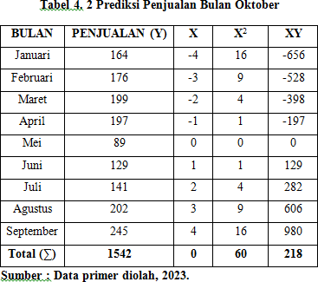

Untuk mencari nilai a dan b adalah sebagai berikut:
∑ Yi
a = n
= 1542/9 = = 171,33
∑𝑋𝑖 𝑌𝑖

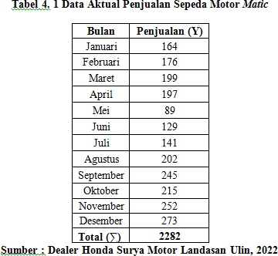
𝑏 =

∑𝑋𝑖²

Penerapan Metode Least Square
Secara umum, persamaan kuadrat terkecil linear adalah :
𝑌 = 𝑎 + 𝑏X
Adapun untuk mencari nilai konstanta a dan b adalah sebagai berikut :
= 218/60 = 3,63
Untuk bulan Oktober 2022 nilai X nya adalah 5, sehingga :
Y= a + bX
= 171,33 + (3,63 x 5)
= 171,33 + 18,15 = 189,48
Artinya penjualan sepeda motor pada bulan Oktober 2022 diperkirakan sebesar 189,48 unit.
- Bulan November 2022

a = ∑ Yi
n
Keterangan :
Y = data berkala (time series) = nilai trend pada periode tertentu
a = nilai konstanta
b = nilai variabel yang mempengaruhi prediksi
X = periode waktu (hari, minggu, bulan atau tahun).
dan 𝑏 = ∑𝑋𝑖 𝑌𝑖
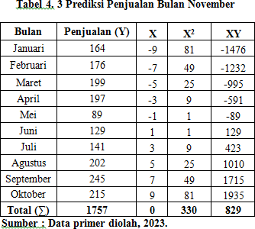
∑𝑋𝑖2

Berikut merupakan penerapan dari metode Least Square untuk prediksi
Untuk mencari nilai a dan b adalah sebagai berikut:
∑ Yi
a = n
= 1750/10 = 175,7
∑𝑋𝑖 𝑌𝑖

penjualan sepeda motor untuk bulan
𝑏 =

∑𝑋𝑖²

Oktober, November, dan Desember tahun
= 829/330 = 2,51

Untuk bulan November 2022 nilai X nya adalah 11, sehingga :
Y= a + bX
- Perhitungan Error Bulan November
∑ |𝐴𝑡−𝐹𝑡|

= 175 + (2,51 x 11)
= 175 + 27,61 = 203,31
MAPE =
^{𝐴𝑡} 𝑥 100% n
48,69

Artinya penjualan sepeda motor pada bulan November 2022 diperkirakan sebesar 203,31 unit.

- Bulan Desember 2022
= 252 𝑥 100%
3
0,193
= 3 𝑥 100%
= 0,064 = 6,4%.

- Perhitungan Error Bulan Desember

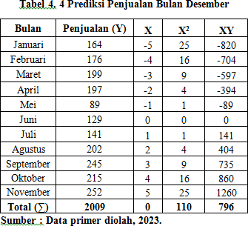
MAPE =
∑ |𝐴𝑡−𝐹𝑡|
^{𝐴𝑡} 𝑥 100% n
46,92

= 273 𝑥 100%

3
0,171
= 3 𝑥 100%

Untuk mencari nilai a dan b adalah
sebagai berikut :
= 0,057 = 5,7%.

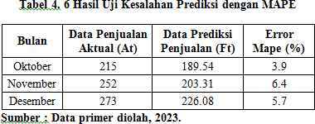
∑ Yi
a = n
= 2009/11 = 182,64
∑𝑋𝑖 𝑌𝑖

𝑏 =

∑𝑋𝑖²

= 796/110 = 7,24
Untuk bulan Desember 2022 nilai X nya adalah 6, sehingga :
Y= a + bX
= 182,64 + (7,24 x 6)
= 182,64 + 43,44 = 226,08
Artinya penjualan sepeda motor pada bulan Desember 2022 diperkirakan sebesar 226,08 unit.

Pengujian Kesalahan Hasil Prediksi dengan MAPE

  - Perhitungan Error Bulan Oktober
∑ |𝐴𝑡−𝐹𝑡|

Interpretasi Nilai MAPE
Menurut Lewis (1982), Nilai MAPE dapat diinterpretasikan atau ditafsirkan ke dalam 4 kategori yaitu :
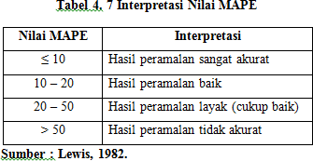
Pada penelitian ini nilai MAPE yang didapatkan adalah 5,333%. Karena nilai MAPE yang di
dapatkan termasuk dalam skala ≤ 10,

MAPE =
25,46
^{𝐴𝑡} 𝑥 100% n
maka dapat dikatakan bahwa hasil prediksi penjualan dengan

= 215 𝑥 100%

3
0,118
= 3 𝑥 100%
= 0,039 = 3,9%.
menggunakan metode Least Square yang dilakukan pada Dealer Honda Surya Motor Landasan Ulin bulan Oktober, November dan Desember

hasilnya sangat akurat, sehingga dapat digunakan sebagai acuan pengambilan keputusan dalam menentukan target penjualan semua jenis sepeda motor pada periode selanjutnya.

KESIMPULAN
- Perhitungan penjualan sepeda motor jenis matic dengan metode least square untuk bulan Oktober tahun 2022 yaitu sebanyak 189,54 unit, untuk bulan November tahun 2022 yaitu sebanyak 203,31 unit, dan untuk bulan Desember tahun 2022 yaitu sebanyak 226,08 unit. Hasil perhitungan yang didapat tidak jauh berbeda dengan data aktual penjualan perusahaan, sehingga metode least square dapat di implementasikan di dealer Honda Surya Motor Landasan Ulin sebagai metode tetap dalam memprediksi tingkat penjualan sepeda motor.
- Hasil perhitungan tingkat kesalahan prediksi dengan menggunakan Mean Absolute Percentage Error (MAPE) antara data aktual penjualan dan hasil prediksi didapatkan rata-rata error sebesar 5,333% atau tingkat keakuratan mencapai 94,7%.

SARAN
Berdasarkan kesimpulan diatas, maka saran yang bisa disampaikan oleh penulis adalah sebagai berikut :
- Untuk Dealer Honda Surya Motor Landasan Ulin, agar dapat mengembangkan perhitungan dengan menggunakan metode least square ini menjadi suatu sistem yang tetap untuk mempermudah perusahaan dalam memprediksi tingkat penjualan sepeda motor.
- Untuk penelitian selanjutnya agar dapat menggunakan sampel
penelitian yang lebih banyak, dengan menggunakan metode prediksi serta perhitungan kesalahan prediksi yang berbeda, sehingga dapat memilih metode prediksi mana yang jauh lebih akurat.

DAFTAR PUSTAKA
Dewi, Nindian Puspa dan Indah Listiowarni. 2019. Peramalan Harga Bahan Proyek Menggunakan Metode Least Square (Studi Kasus : CV. Rizky Mulya). Jurnal Teknik Informatika J-TIFA Volume 2 No, 1.
Hariri, Fajar Rohman. 2016. Metode Least Square untuk memprediksi Penjualan Sari Kedelai. Jurnal SIMETRIS Volume 7, No 2.
Hasan, Samsurijal, Elpisah, Joko Sabtohadi, Nuhawidah M, Abdullah, Fachrurazi.2022. Manajemen Keuangan. Bandung: Penerbit Widina.
Lewis, C. D. (1982). Industrial and Business Forecasting Methods. London: Butterworths.
Manurung, Bangun Unedo Putra. 2015. Implementasi Least Square Untuk Prediksi Penjualan Sepeda Motor (Studi Kasus: PT. Graha Auto Pratama). Jurnal Riset Komputer (JURIKOM,) Volume 2, No 6.
Mulyawan, Setia. 2015. Manajemen Keuangan. Bandung: Pustaka Setia
Pamungkas, Danar Putra. 2016. Implementasi Metode Least Square Untuk Prediksi Penjualan Tahu Pong. Jurnal Ilmiah NERO Volume 02, No 02.
Prakoso, F. D. 2019. Prediksi Penjualan Toko Menggunakan Metode Least Square Pada Pusat Oleh-Oleh Shinta. Universitas Nusantara PGRI Kediri.
Pelangi, Kartika Chandra, dkk. 2023. Prediksi Produksi Menggunakan Metode Least Square. Gorontalo: CV. Cahaya Arsh Publisher & Printing.
Restu A, Robbhunallah dan Syahib Natarsyah. 2017. Penerapan Metode

Least Square Untuk Prediksi Hasil Sadap Karet. Jurnal Ilmiah Komputer Volume 13, No. 1.
Subagyo, Pangestu. 1999 Forecasting (Konsep dan Aplikasi). Yogyakarta: BPFE.
Sudana, I Made, 2009. Manajemen Keuangan Teori dan Praktik. Surabaya: Departemen Manajemen Fakultas Ekonomi Universitas Airlangga.
Sugiyono. 2017. Metode Penelitian Kuantitatif, Kualitatif dan R&D. Bandung: CV. Alfabet.
Walangdi, Ria Anggraini dan Irma Surya Kumala I. 2019. Prediksi Penjualan Motor Dengan Menggunakan Metode Least Square. Jurnal COSPI.
Widajanti, Erni dan Suprayitno. 2020. Implementasi Metode Least Square Untuk Memprediksi Penjualan Susu Perah (Studi Kasus pada KUD Cepogo Kabupaten Boyolali)”. Jurnal UNISRI Volume 4 No, 1.
Widodo, Joko. 2008. Ramalan Penjualan Sepeda Motor Honda pada CV Roda Mitra Lestari. Jakarta: Universitas Gunadarma.

